Notfallbox: Verwaltung
Navigation
⇐ | Inhaltsverzeichnis | ⇒

OSM - Karten für die Offline-Nutzung bereitstellen
OpenStreetMap ist ein System von Karten, welche von Menschen und nicht von Konzernen erstellt werden. Sie stehen deswegen unter dem OpenSource-Gedanken für Jedermann kostenlos zum Download und zur Nutzung zur Verfügung.
Daher stellen auch wir solche Karrten im Rahmen der Notfallbox zur Verfügung. Diese wurden bei der Installation der Notfallbox von einem bundesdeutschen Anbieter frisch geladen und gespeichert.
Zur Verfügung stehen:
- Bundesrepublik Deutschland: Gesamtkarte, Alle Bundesländer einzeln
- Österreich
- Schweiz
- Frankreich
- Luxembourg
- Belgien
- Niederland
- Dänemark
- Polen
- Tschechische Republik
Im APK-Bereich kann der Verwalter der Notfallbox zwei Android-Apps zur betrachtung und Nutzung von OpenStreetMap-Karten bereit stellen. 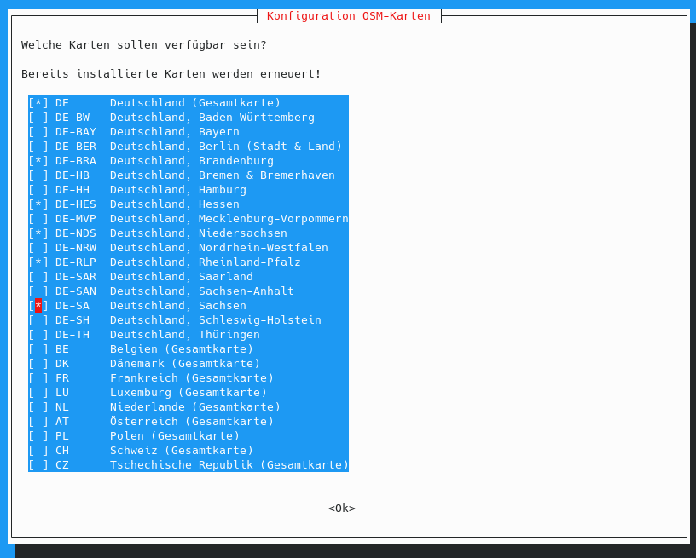
Navigation
⇐ | Inhaltsverzeichnis | ⇒

